ПРЕЗЕНТАЦИЯ «ДОРОЖЕК ЗДОРОВЬЯ»

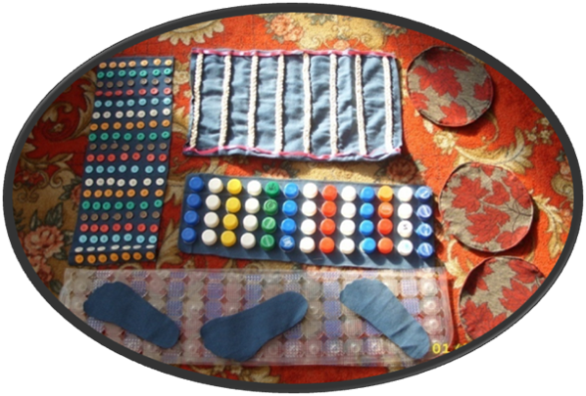
Цель: Укрепление стопы, оказание общеукрепляющего воздействия на организм, формирование правильной осанки.

Занятия на массажных ковриках заключают в себя следующие принципы:
- Индивидуальный подход
- Систематичность и последовательность
- Длительность и умеренность
- Разнообразие и новизна
- Чередование с другими видами общеукрепляющего воздействия: дыхательные упражнения, пальчиковые игры.

Дорожки изготовлены с применением пуговиц, пробок, веревки и пр. что способствует различному воздействию на стопу.

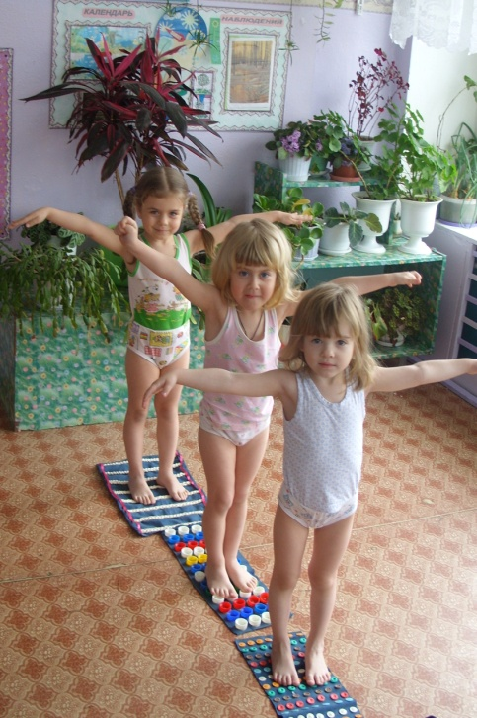
По корригирующим дорожкам осуществляется ходьба босиком, бег на месте, прыжки. Это помогает вызывать различную реакцию первичных окончаний и благоприятно воздействует на весь организм в целом.
Для поддержания интереса к занятию предлагаются различные формы работы. Разнообразная ходьба: обычная, с высоким подниманием колен, с хлопками под коленом, на носках, с различным подниманием рук (в стороны, на поясе, вверх), ходьба спиной вперед, приставным шагом, с закрытыми глазами.
Чаще ходьба по дорожкам здоровья выполняется под счет, стихотворное сопровождение.

- Зашагали ножки прямо по дорожке.
Ну-ка веселее топаем дружнее.

- Петя, Петя-петушок! На головке гребешок!
Важно ножки поднимает.
Важно крылья расправляет.
Важно по двору идет, «кукареку» он поет.

- Быть красивым, быть здоровым помогает нам ходьба!
Мы ходьбе разнообразной крикнем громкое : «Ура!»

- На носочки встанем все – сразу подрастем.
На носочки встанем все и вот так пойдем!

